Krotoszyńska Izba Rzemieślnicza Nr rej………………………………
ul. Floriańska 8, 63-700 Krotoszyn tel. 62 725 25 94

WNIOSEK O DOPUSZCZENIE DO EGZAMINU CZELADNICZEGO
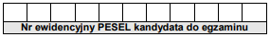
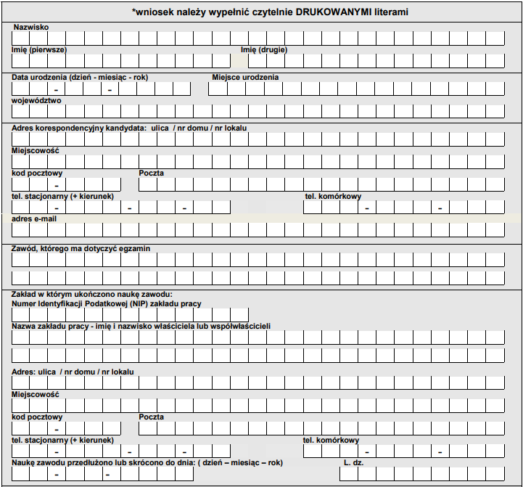
Załączniki:
1. Fotografia (aktualna, czytelnie podpisana, format legitymacyjny).
2. Oryginał dowodu opłaty egzaminacyjnej z podaniem imienia i nazwiska zdającego, dokonanej wyłącznie na niżej podany rachunek bankowy.

Młodociani pracownicy:
3. Świadectwo ukończenia zasadniczej szkoły zawodowej, lub ukończenia gimnazjum albo ośmioletniej szkoły podstawowej i zaświadczenie o ukończeniu kursu przygotowującego do egzaminu lub oświadczenie mistrza szkolącego o przygotowaniu teoretycznym kandydata do egzaminu.
4. Umowa o pracę w celu przygotowania zawodowego wraz z zaświadczeniem ukończenia nauki zawodu wystawionym przez pracodawcę i potwierdzonym przez cech (jeżeli pracodawca jest członkiem cechu).
5. W przypadku zaliczenia nauki zawodu u kilku pracodawców należy dołączyć wszystkie umowy o pracę wraz z świadectwami pracy, a w przypadku zaliczenia nauki w szkole - zaświadczenie o okresie nauki zawodu.
6. Dyplom bądź zaświadczenie potwierdzające zajęcie miejsca od 1 do 6 w wybranym konkursie, olimpiadzie lub turnieju o zasięgu ogólnopolskim wraz z regulaminem, który został zatwierdzony przez Związek Rzemiosła Polskiego – dokument umożliwia uzyskanie zwolnienia ze zdawania wybranych zadań i/lub tematów egzaminacyjnych.

Kandydaci z wolnego naboru:
7. Dokument(y) potwierdzający(e) wymagany okres wykonywania zawodu.
8. Świadectwo ukończenia szkoły.
9. Zaświadczenie ukończenia przygotowania zawodowego dorosłych
10. Tytuł zawodowy w zawodzie wchodzącym w zakres zawodu, w którym osoba zdaje egzamin.
11. Świadectwo uzyskania co najmniej 1 kwalifikacji w zawodzie, w którym osoba zdaje egzamin lub zaświadczenie zdania egzaminu sprawdzającego po ukończeniu przygotowania zawodowego dorosłych.
12. Zaświadczenie o przynależności kandydata lub pracodawcy kandydata do cechu (dokument nie jest wymagany od właścicieli zakładów niezrzeszonych).

Należy przedstawić oryginały dokumentów wraz z kopiami w celu ich uwierzytelnienia.

Osoby niepełnosprawne ubiegające się o dostosowanie warunków i formy przeprowadzenia egzaminu do indywidualnych potrzeb składają dodatkowe dokumenty informujące o powyższej sprawie.

Nr rachunku bankowego na który należy wpłacić opłatę za egzamin:
PKO Bank Polski S.A. Krotoszyn 12 1020 2267 0000 4102 0146 0286,
tytuł przelewu: Egzamin czeladniczy w zawodzie, Imię i nazwisko kandydata

Osoba składająca wniosek ponosi odpowiedzialność za treść złożonego oświadczenia z wszelkimi prawnymi konsekwencjami podania nieprawdziwych danych.
- Zapoznałam/łem się z klauzulami informacyjnymi w zakresie egzaminu czeladniczego i przekazywania informacji nt. realizowanych przez Izbę i jej partnerów szkoleń.

…….………………..…………………………………..
(data i podpis kandydata)
Wypełnia Izba
Na podstawie złożonych dokumentów Izba stwierdza, iż w/w osoba spełnia poniższy warunek dopuszczający do egzaminu czeladniczego (rozporządzenie MEN w sprawie egz. czeladniczego, egz. mistrzowskiego oraz egz. sprawdzającego, przeprowadzanych przez komisje egzaminacyjne izb rzemieślniczych (Dz.U. z 2017 r., poz. 89, § 5 z późn. zm.):
- ukończyła naukę zawodu u rzemieślnika jako młodociany pracownik oraz dokształcanie teoretyczne młodocianych pracowników w szkole lub w formach pozaszkolnych;
- posiada świadectwo ukończenia gimnazjum albo ośmioletniej szkoły podstawowej oraz ukończyła kształcenie ustawiczne w formie pozaszkolnej, dotyczące umiejętności zawodowych wchodzących w zakres zawodu, w którym zdaje egzamin;
- jest uczestnikiem praktycznej nauki zawodu dorosłych, o której mowa w art. 53c ustawy o promocji zatrudnienia i instytucjach rynku pracy;
- posiada świadectwo ukończenia gimnazjum albo ośmioletniej szkoły podstawowej i co najmniej trzyletni okres wykonywania zawodu, w którym zdaje egzamin;
- posiada świadectwo ukończenia szkoły ponadpodstawowej, dotychczasowej szkoły ponadgimnazjalnej albo szkoły ponadpodstawowej działającej w systemie oświaty przed dniem 1 stycznia 1999 r., prowadzących kształcenie zawodowe o kierunku związanym z zawodem, w którym zdaje egzamin;
- posiada tytuł zawodowy w zawodzie wchodzącym w zakres zawodu, w którym zdaje egzamin, oraz co najmniej półroczny okres wykonywania zawodu, w którym zdaje egzamin;
- posiada świadectwo ukończenia gimnazjum albo ośmioletniej szkoły podstawowej oraz zaświadczenie o zdaniu egzaminu sprawdzającego lub świadectwo potwierdzające kwalifikację w zawodzie, a także co najmniej roczny okres wykonywania zawodu, w którym zdaje egzamin, po uzyskaniu zaświadczenia o zdaniu egzaminu sprawdzającego lub świadectwa potwierdzającego kwalifikację w zawodzie.

………………………………………..…………………
(data podpis osoby przyjmującej wniosek)

Wniosek komórki oświatowej Izby Rzemieślniczej Decyzja Izby Rzemieślniczej

dopuszczam /nie dopuszczam/ z powodu ………….. …… dopuszczam /nie dopuszczam/ z powodu ………………………

…………………………………………………………… …… ………………………………………………………………………

dnia………………………… r. ………………………… …… dnia………………………… r. …………………………………….
( data ) (podpis) (data) (podpis)

